KLASA 5d
Termin egzaminu: 20.01.2026 8:00
MIEJSCE EGZAMINOWANIA: pracownia 107
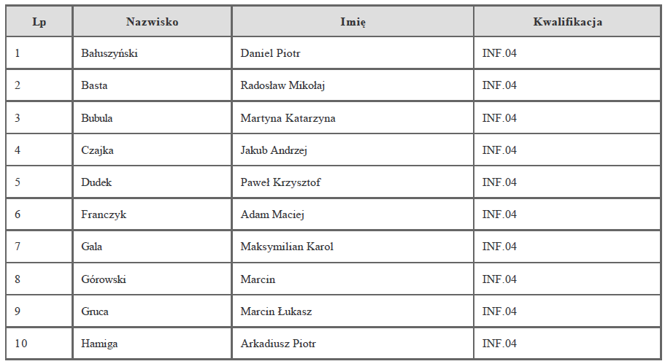

Termin egzaminu: 20.01.2026 12:30
MIEJSCE EGZAMINOWANIA: pracownia 107
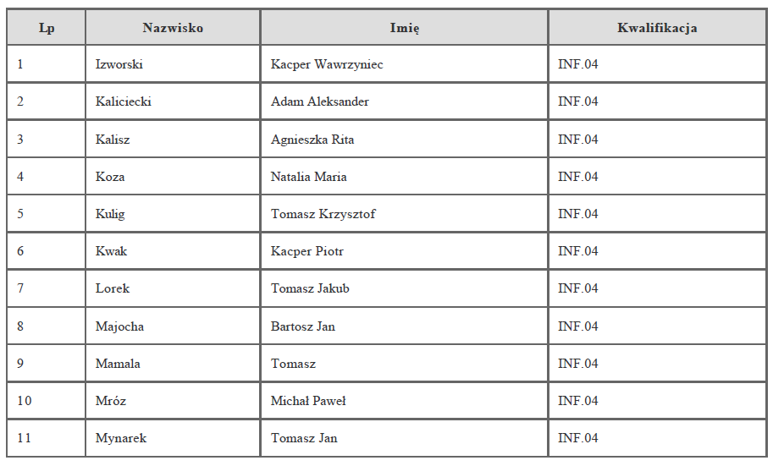

Termin egzaminu: 20.01.2026 17:00
MIEJSCE EGZAMINOWANIA: pracownia 107
